**ГОСУДАРСТВЕННОЕ ПРОФЕССИОНАЛЬНОЕ ОБРАЗОВАТЕЛЬНОЕ УЧРЕЖДЕНИЕ ЯРОСЛАВСКОЙ ОБЛАСТИ**

**РЫБИНСКИЙ КОЛЛЕДЖ ГОРОДСКОЙ ИНФРАСТРУКТУРЫ**

|  |  |
| --- | --- |
|  |  |

**ПРОГРАММА**

вступительных испытаний, направленных на выявление наличия определённых творческих способностей у поступающих по специальности 43.02.17 Технологии индустрии красоты

Общие положения

1. Программа вступительных испытаний разработана в соответствии с Приказом Министерства просвещения Российской Федерации от 02 сентября 2020 г. № 457 «Об утверждении Порядка приема на обучение по образовательным программам среднего профессионального образования», Перечнем вступительных испытаний при приеме на обучение по образовательным программам среднего профессионального образования по профессиям и специальностям, требующим у поступающих наличия определенных творческих способностей, физических и (или) психологических качеств, утвержденным приказом Минобрнауки России от 30.12.2013 N 1422 и Правилами приема на обучение по образовательным программам среднего профессионального образования в государственное профессиональное образовательное учреждение Ярославской области Рыбинский колледж городской инфраструктуры (далее колледж) на 2025 -2026 учебный год.
2. Программа определяет основные требования и процедуру проведения вступительных испытаний, направленных на выявление наличия определённых творческих способностей у поступающих по специальности 43.02.17 Технологии индустрии красоты.
3. Испытание проводится в целях определения уровня практического владения приемами рисунка и умения образно мыслить, что необходимо для овладения будущей специальностью.

Содержание вступительных испытаний

1. Содержание вступительных испытаний – собеседование, творческая работа (выполнение рисунка).

2. Перечень примерных вопросов для собеседования приведен в Приложении 1 к настоящему Порядку.

3. Выполнение творческой работы во время вступительного испытания, представляет собой зарисовку вечерней прически, выполненной с использованием шаблона головы человека. Тематика выполнения приведена в приложении 2.

**Правила организации вступительных испытаний**

1. За день до вступительных испытаний председатель экзаменационной комиссии проводит консультацию-инструктаж по правилам выполнения тестового задания.
2. На каждого поступающего оформляется экзаменационной лист работы, где указывается фамилия, имя отчество поступающего, номер листа вступительных испытаний (приложение 2), дата вступительного испытания, оценка.
3. Поступающие являются на творческое испытание, имея при себе следующие материалы: карандаш (ТМ, М), ластик.
4. На лицевой стороне тестового задания проставляется печать образовательного учреждения.
5. Для выполнения задания маркируется не более одного листа.
6. Перед началом экзамена форматы и титульные листы шифруются. Шифр поступающего проставляется на лицевой стороне тестового задания и на титульном листе.
7. Во время проведения экзамена и оценки работ титульные листы хранятся в приёмной комиссии.
8. Для проверки выполненные работы размещаются в аудитории (мастерской) и оцениваются экзаменационной комиссией, согласно установленным критериям (приложение 3).
9. Экзаменационная работа оценивается по зачетной системе. Оценка "зачтено", "не зачтено" выставляется на лицевой стороне работы.
10. Результаты испытаний оформляются в виде экзаменационной ведомости (приложение 4) с оценкой "зачтено", "не зачтено" и вывешивается на информационном стенде колледжа и на сайте. Экзаменационные работы не возвращаются.

Порядок проведения вступительных испытаний

1. Для проведения вступительных испытаний формируются группы поступающих.
2. Расписание вступительных испытаний (экзаменационная группа, дата, время и место проведения вступительного испытания, консультации, дата объявления результатов) утверждается председателем приемной комиссии или его заместителем.

3. В день вступительного испытания поступающий обязан:

- явиться за 20 минут до начала вступительного испытания;

- иметь при себе паспорт или другой документ, удостоверяющий личность.

4. При входе в аудиторию поступающий предъявляет паспорт или документ, удостоверяющий личность и лист вступительных испытаний . Взамен ему выдают лист формата А-4 (на котором изображены геометрические фигуры) и титульный лист экзаменационной работы. На оборотной стороне, проставляется номер листа вступительных испытаний абитуриента и оформляет титульный лист. Члены экзаменационной комиссии проставляют время начала вступительного испытания.  Время оформления титульного листа не входит во время вступительного испытания. После оформления титульного листа абитуриент выполняет тестовое задание в течение 1-го академического часа (45 минут).

5. Работа может быть как в цвете, так и графическом исполнении.

  По окончании вступительного испытания абитуриенты сдают выполненные работы с прикрепленными к ним титульными листами председателю экзаменационной комиссии.

Литература для подготовки к вступительным испытаниям

1. Кирцер Ю.М. Рисунок и живопись: учебное пособие/Ю.М. Кирцер. - М.: Высш.шк., 2016.-271 с.
2. Макарова М.Н. Перспектива: учебник для студентов, обучающихся по специальности «Изобразительное искусство» / М.Н. Макарова. - Изд. 3-е, перераб. и доп. - М.: Академический проект, 2015.-245 с.
3. Ростовцев Н.Н. Академический рисунок. Курс лекций: учеб.пособие для студентов /Н.Н. Ростовцев. - М.: Просвещение, 2012.-303 с.

Приложение 1

**Примерные вопросы для собеседования при проведении вступительных испытаний по специальности 43.02.17 «Технология индустрии красоты»**

1. Чем отличается процесс выполнения повседневной прически от торжественной?

2. Какие виды работ выполняет парикмахер?

3. Какие модные направления в прическах интересны для Вас в сезоне 2024 г.? 4. Представьте, что клиентка попросила вас сделать прическу, которая ей не подходит. Как вы справляетесь с этим?

5. Назовите различия между театральной и вечерней прической.

6. Какие виды стайлинговых средств вы знаете?

7. Какие варианты стрижек можете назвать?

8. Какой вариант прически посоветуете молодой девушке, которая пришла устраиваться на работу в юридическую компанию?

9. Какие уходовые средства можно использовать в зимнее время года?

10. Какими качествами должен обладать мастер парикмахер?

11. Какие виды цветовых сочетаний допустимы при работе в банке?

12. Существует ли мужской прическа?

13. Каким требованиям должна отвечать повседневная прическа?

14. Каково на Ваш взгляд назначение манекена?

15. В чем различие между типовыми лицами и лицами с небольшими

отклонениями? Должны ли эти отличия отражаться в прическе?

16. Чем торжественная прическа отличается от прически для фотосессии?

17. Зачем мастеру парикмахеру необходимо знать пропорции лица человека и уметь

рисовать лицо человека?

18. Какими материалами пользуется парикмахер при выполнении эскиза стрижки, прически?

19. Приходилось ли вам самостоятельно выполнять кому – то прическу?

20. Приходилось ли вам самостоятельно корректировать черты лица по помощи прически? (например оформлять челку)

**На вступительном испытании поступающий должен продемонстрировать**:

1. свое представление о законах изображения и выразительных средствах рисунка

2. знания основ композиционных закономерностей, стилевых особенностей и конструктивной логики рисунка

3. умение изображать отдельные элементы прически на шаблоне

Приложение 2

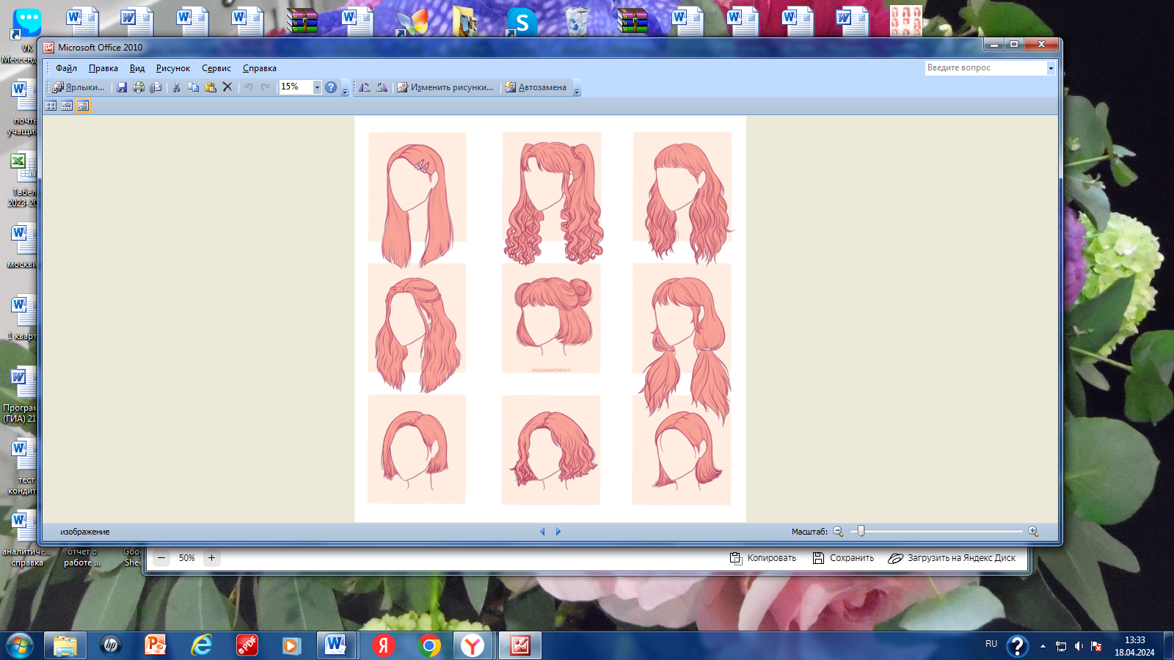

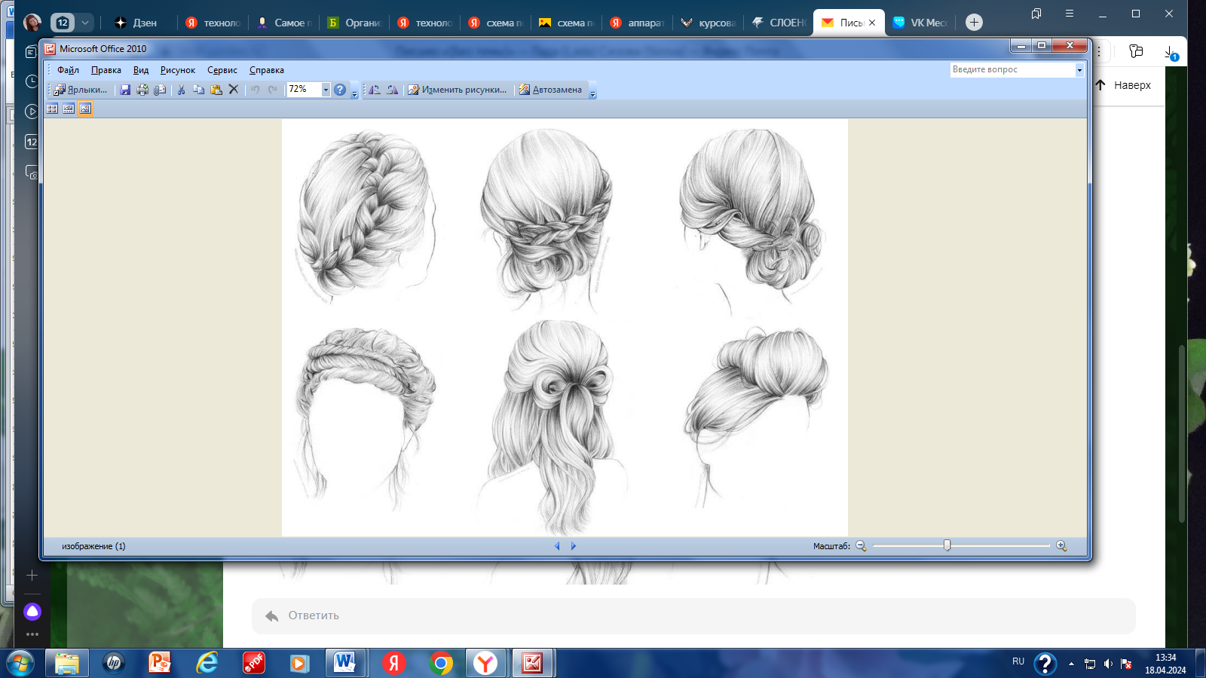

Приложение 3

**Критерии оценки результатов вступительного испытания:**

1. Максимальное количество баллов, которое абитуриент может получить за выполнение творческого задания задания – 50, собеседование -30. Далее, полученные баллы переводятся  в зачетную систему оценки вступительного испытания.

 Работа абитуриента оценивается по следующим критериям:

|  |  |  |
| --- | --- | --- |
| **№ п/п** | **Критерии** | **Количество**  **баллов** |
| **Выполнение творческой работы** | | |
| 1 | Применение основ рисунка | 10 |
| 2 | Использование приемов стилизации | 10 |
| 3 | Использование графики и (или) цветного изображения | 10 |
| 4 | Культура выполнения работы | 10 |
| 5 | Аккуратность, завершенность работы | 10 |
| **Собеседование** | | |
| 1 | Грамотность и аргументированность ответов | 10 |
| 2 | Наличие собственной точки зрения | 10 |
| 3 | Интерес к профессии | 10 |

Шкала перевода набранного на экзамене количества баллов в зачетную систему оценок:

|  |  |  |
| --- | --- | --- |
| **Оценка по зачетной системе** | **Зачтено** | **Не зачтено** |
| Количество баллов | 80 – 50 | 49-00 |

Приложение 4

**ЛИСТ ВСТУПИТЕЛЬНЫХ ИСПЫТАНИЙ № ______**

|  |  |
| --- | --- |
| Фамилия |  |
| Имя |  |
| Отчество (при наличии) |  |
| Решение председателя приемной комиссии | ***«Допущен к сдаче вступительных испытаний»***  Протокол  приемной комиссии № ____ от « » 202 г. |

**Результаты сдачи вступительных испытаний**

|  |  |  |  |  |  |
| --- | --- | --- | --- | --- | --- |
| № п/п | Предмет | Вид испытания | Дата | Количество баллов | Подпись председателя экзаменационной комиссии |
| 1 | Вступительное (творческое) испытание | рисунок |  |  |  |
| 2 | Собеседование | Ответы на вопросы |  |  |  |

***ПРИМЕЧАНИЕ:***

*1. Экзаменационный лист служит пропуском на вступительное испытание.*

*2. По окончании вступительных испытаний экзаменационный лист должен быть возвращен в приемную комиссию*

Приложение 5

**ЭКЗАМЕНАЦИОННАЯ ВЕДОМОСТЬ**

**ВСТУПИТЕЛЬНЫЕ ИСПЫТАНИЯ**

|  |  |  |  |  |  |
| --- | --- | --- | --- | --- | --- |
| **№**  **п/п** | **Фамилия, имя, отчество поступающего** | **№ проведения вступительных**  **испытаний** | **Отметка** | | **Подпись председателя экзаменационной комиссии** |
|  |  | 1 | |  |  |
|  |  | 1 | |  |  |
|  |  | 1 | |  |  |
|  |  | 1 | |  |  |
|  |  | 1 | |  |  |

Статистика:

|  |  |  |
| --- | --- | --- |
| Зачтено | Не зачтено | Не явились |
|  |  |  |
|  |  |  |

Дата проведения вступительного испытания « » 202 г.

Подпись председателя ______________________ _______________________

(подпись) (расшифровка подписи)

Подпись членов комиссии: ___________________ _______________________

(подпись) (расшифровка подписи)

___________________ _______________________

(подпись) (расшифровка подписи